
Puppet & Design: in arrivo il Workshop europeo di arti plastiche
Dal 17 al 21 maggio a Padova, il laboratorio condotto da Antonio Panzuto e Miguel Leiro

Sono aperte le iscrizioni al primo laboratorio del progetto europeo Puppet & Design, di cui il CTA - Centro Teatro e Animazione di Gorizia è capofila.
Dal 17 al 21 maggio, all’Atelier di via Luigi Pastro 7 a Padova, si terrà il workshop Cosa sono, cosa ero, con lo scenografo italiano Antonio Panzuto e il designer spagnolo Miguel Leiro che approfondiranno le possibilità di riutilizzo dei materiali di scarto nell’arte.
Il laboratorio, realizzato in collaborazione con l’Università degli Studi di Padova - Corsi di Laurea DAMS/SPM, è aperto a tutti i cittadini europei fino a un massimo di 20 partecipanti ed è orientato a sviluppare sensibilità e competenze nel campo del riciclo e del riutilizzo creativo dei materiali provenienti dalle discariche: oggetti, strumenti, elettrodomestici e materiali di risulta che serviranno a creare elementi drammaturgici e scenografici per uno spettacolo o un’installazione. L’appuntamento sarà anche un’occasione per riflettere sui limiti del consumismo, sull’obsolescenza programmata delle cose e sul nostro rapporto con esse. Sarà un modo per scoprire che gli oggetti di uso quotidiano trattengono in sé, anche quando hanno esaurito la loro funzione, la memoria del proprio passato e del trascorso di chi li ha utilizzati.
Dal laboratorio nascerà una performance-installazione visibile nei prossimi mesi nella sede del laboratorio, l’atelier Panzuto a Padova, e in occasione del festival Puppet & Design che avrà luogo a Gorizia nel settembre 2021.
Il Puppet & Design è finanziato dal bando triennale 2020-2022 “Creative Europe” e ha come obiettivo lo sviluppo di un dialogo sulle connessioni che si possono creare fra il teatro di figura e il mondo del design. Nei prossimi mesi, laboratori sempre sul tema si terranno anche in Slovenia, Spagna e Repubblica Ceca, con i partner europei del progetto: Lutkovno Gledališče Ljubljana, Studio Damúza di Praga e IED - Istituto Europeo di Design di Madrid.
Per maggiori informazioni: CTA organizzazione – tel. 0481 537280 mail: info@ctagorizia.it
https://www.puppets-design.eu/wp/

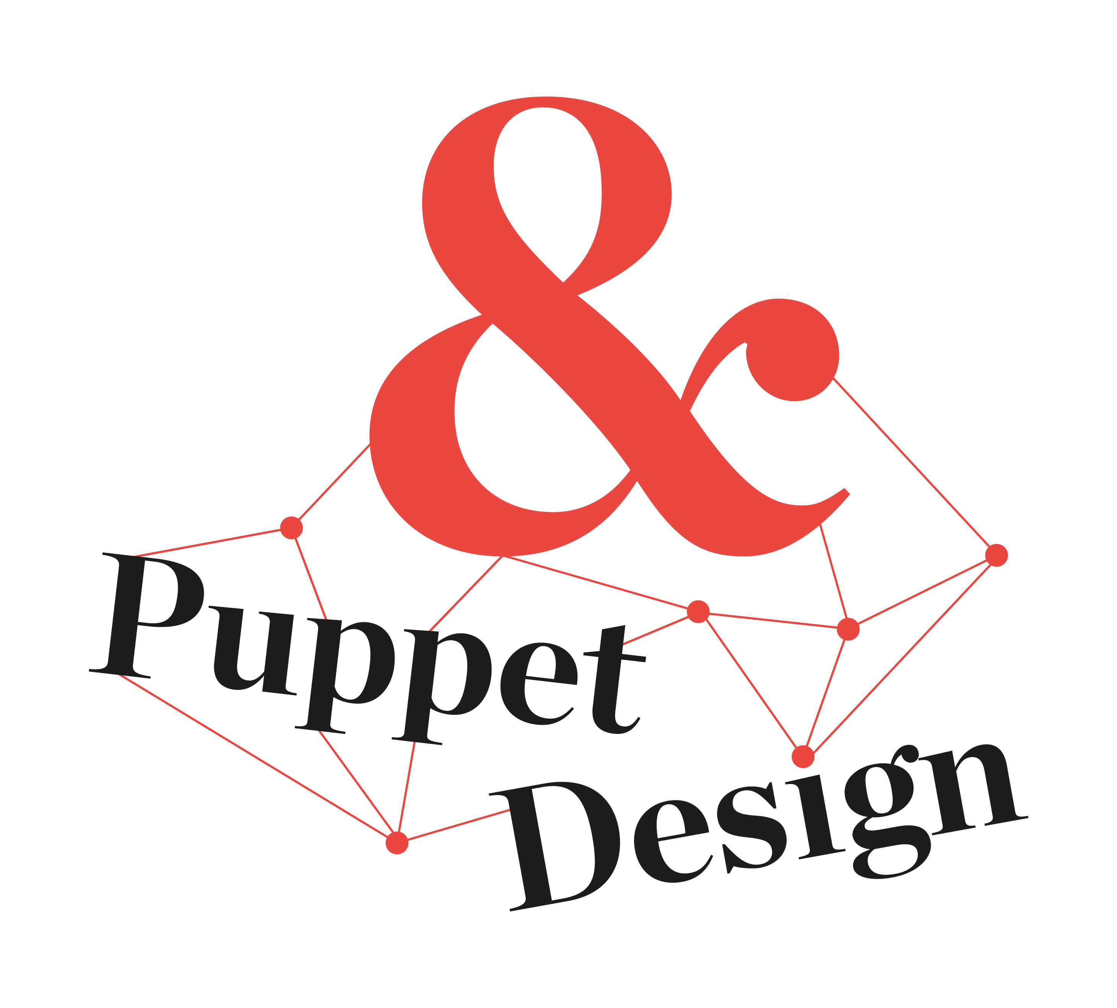

CTA
via Coronini, 17
34170 Gorizia
t. 0481 537280
www.ctagorizia.it
Ufficio Stampa
Sabrina Vidon cell. 349.3153191 - sabrinavidon@gmail.com

